http://inf.1september.ru/2000/2/art/ef1.htm
Решение задач по экологии с помощью электронных таблиц

Общее условие
Цель задания — составить упрощенную математическую модель взаимоотношений хищника и жертвы в сообществе.
Начальная численность популяции оленя (жертвы) составляет 2000 особей.
Оленями питаются два хищника — волк и пума.
Выжившая к концу каждого года часть популяции оленей увеличивает свою численность на 40%.
Начальная численность популяции волков составляет 15 особей,
один волк потребляет по 30 оленей ежегодно,
годовой прирост популяции волков составляет 10%.
Начальная численность пум неизвестна,
одна пума потребляет по 20 оленей ежегодно,
годовой прирост популяции пум составляет 20%.
Смертность оленей по иным причинам равна нулю.
Смертность волков и пум равна нулю.

Задача 1
Рассчитайте, какова будет численность оленей через 1, 3, 5 и 10 лет при полном отсутствии хищников. Отобразите изменения численности оленей в течение данного периода времени графически.

Задача 2
Рассчитайте, какова будет численность оленей через 1, 3, 5 и 10 лет, если начальная численность волков составляет 15 особей и не изменяется на протяжении указанного периода времени.
Отобразите изменения численности оленей в течение данного периода времени графически. Сравните полученный результат с результатом задачи 1.

Задача 3
Рассчитайте, какова будет численность оленей через 1, 3, 5 и 10 лет, если начальная численность волков составляет 15 особей и возрастает на 10% ежегодно.
Отобразите изменения численности оленей в течение данного периода времени графически. Сравните полученный результат с результатами задачи 1 и задачи 2.

Задача 4
Рассчитайте, какой должна быть начальная численность растущей популяции волков, чтобы численность оленей была относительно стабильна (т.е. равнялась примерно 2000) в течение первых пяти лет существования популяции.
Как будет изменяться численность популяции оленей в течение последующих пяти лет? Представьте все полученные данные графически.

Задача 5
Рассчитайте, какой должна быть начальная численность волков и пум, чтобы численность оленей была относительно стабильной (т.е. равнялась примерно 2000) в течение первых пяти лет существования популяции.
Как будет изменяться численность популяции оленей в течение последующих пяти лет? Представьте все полученные данные графически.

Составление электронной таблицы в Microsoft Excel
В экологии "начальным" годом принято считать "нулевой" год, поэтому годы интересующего нас периода мы пронумеруем от 0 до 10. Тогда ответ на вопрос о численности оленей, скажем, через 5 лет окажется в ячейке, расположенной напротив года под номером 5.
Оформите таблицу как показано на рис. 1 или откройте файл Курсы/Задачи по экологии

Формулы и комментарии к решению

Задача 1
Модель неограниченного роста: численность популяций ежегодно увеличивается на определенный процент, который задается коэффициентом α.
Х_{n+1}=αX_{n}
1. Численность оленей будем вычислять в ячейках В13:В22. Присваиваем ячейке В13 значение $G$2, где $G$2 — абсолютный адрес ячейки G2. Поскольку по условию начальная численность оленей одинакова во всех пяти задачах, можно скопировать содержимое ячейки В13 в ячейки С13:F13.
2. Записываем в ячейку В14 формулу для вычисления численности оленей в каждом следующем году: =В13+В13*$G$3, где *$G$3 — коэффициент α, характеризующий рост популяции оленей.
3. Копировать формулу в ячейки В15:В23.
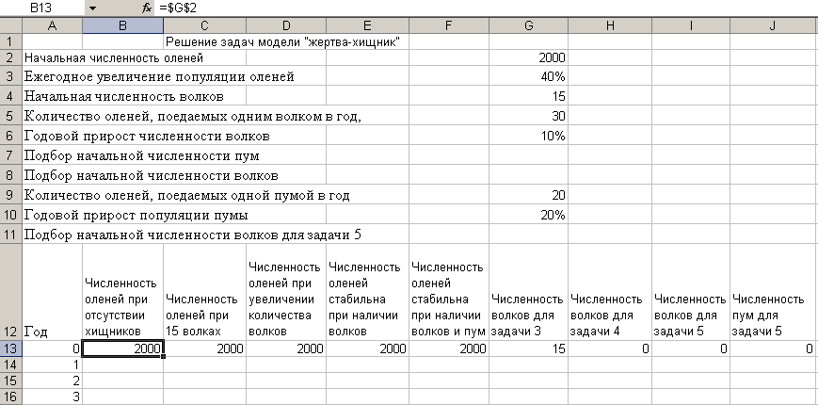

Задача 2
1. Численность оленей будем вычислять в ячейках С13:С23.
2. Записываем в ячейку С14 формулу =(C13-$G$13*$G$5)*(1+$G$3). Копируем содержимое ячейки С14 в ячейки С15-С23.

Задача 3
1. Численность оленей будем вычислять в ячейках D13:D23, численность волков — в ячейках G13:G23.
2. В G13 вводим формулу, связывающую с ячейкой начального количества волков.
3. В G14 вводим формулу количества волков через год с учетом прироста (аналогично Задаче 1).. Копируем формулу в ячейки G15: G23.
4. B D14 вводим формулу =(D13-G13*$G$5)*(1+$G$3). Копируем формулу в ячейки D15:D23.

Задача 4
1. Численность оленей будем вычислять в ячейках Е13:Е23, численность волков — в ячейках H13: H23.
2. В задаче требуется подобрать такое начальное число волков, при котором численность оленей будет изменяться минимально в течение первых пяти лет существования популяции. Подбирать такое число будем в ячейке G8, поэтому в H13 заносим формулу =$G$8.
3. В H14 вводим формулу = H13+ H13*$G$6. Копируем формулу в ячейки H15:H23.
4. В Е14 вводим формулу =(E13-H13*$G$5)*(1+$G$3). Копируем формулу в ячейки Е15:Е23.
5. Подбираем число в ячейке G8 так, чтобы в ячейках Е15:Е18 получилось число, примерно равное 2000. В результате получаем равные значения в ячейках G8 и H13.
Задача 5
1. Численность оленей будем вычислять в ячейках F13:F23, численность волков — в ячейках I13:I23, численность пум — в ячейках J5:J15.
2. В ячейки I14 и J14 надо записать формулы для определения численности волков и пум, исходя из годового прироста популяций и их начальной численности. Численность пум мы будем подбирать в ячейке G7. Мы не можем использовать ячейку G8 для подбора численности волков, так как изменения в ней повлекут за собой изменения результатов предыдущей задачи. По этой причине используем дополнительную ячейку G11.
3. В I13 заносим формулу =$G$11; в I14 заносим ==I13+I13*$G$6. Копируем последнюю формулу в ячейки I15:I23.
4. В J13 заносим =$G$7; в J14 заносим =J13+J13*$G$10. Копируем последнюю формулу в ячейки J15:J23.
5. В F14 заносим =(F13-I13*$G$5-J13*$G$9)*(1+$G$3)
Копируем формулы в ячейки F15:F23.
6. Получаем ответ: начальное количество пум – 10, волков 9.

